Especificação de Caso de Uso



E-commerce Sarajevo

Histórico de Versões

Data | Versão | Descrição | Autor | Revisor
17/05/2025 | 1.0 | Criação do Documento | Fábio Casagrande

Cliente | FATEC - Interno
Documento | Especificação de Caso de Uso: Vendas
Data | 17 de maio de 2025
Autor | Fábio Casagrande  fabiocasagrande999@gmail.com

Página de Assinaturas

Revisado e Aprovado por:
dd.mm.aa

Revisado e Aprovado por:
dd.mm.aa

Revisado e Aprovado por:
dd.mm.aa

Revisado e Aprovado por:
dd.mm.aa

Revisado e Aprovado por:
dd.mm.aa

Índice

1. Nome do Caso de Uso 6
2. Objetivo 6
3. Descrição 6
4. Requisitos Funcionais 6
5. Tipo de Caso de Uso 6
6. Atores 6
7. Pré-condições 6
7.1. Permissão de Usuário 6
8. Fluxo Principal 6
9. Fluxos Alternativos 8
10. Fluxos de Exceção 8
11. Protótipos de Tela 9
11.1. Protótipo da Tela de Busca 9
11.2. Protótipo da Tela de Resultado da Busca 9
12. Pós-condições 9
12.1. Escola Cadastrada 9
13. Requisitos Não-Funcionais 10
14. Ponto de Extensão 10
15. Critérios de Aceite 10
16. Observações 10
16.1. Prioridade de desenvolvimento 10
17. Referências 10

- Nome do Caso de Uso

CDU01 – Vendas

- Objetivo

Este caso de uso tem como objetivo prover uma solução computacional para o gerenciamento das vendas realizadas no sistema da livraria, incluindo funcionalidades de visualização, atualização de status conforme regras específicas e geração de cupons em determinadas situações. O caso de uso visa garantir o correto acompanhamento das etapas do processo de venda, desde a aprovação inicial até possíveis solicitações de troca ou devolução.
- Descrição

A funcionalidade de manter o cadastro de vendas está integrada ao processo de gestão de pedidos da livraria. Cada venda representa um item específico comprado dentro de um pedido realizado por um cliente, estando associada a um livro e possuindo um status que reflete o estágio atual do seu processamento.
O sistema permite que administradores atualizem o status das vendas conforme uma lógica predefinida, contemplando transições como "Em Processamento" para "Aprovado", "Aprovado" para "Em Transporte", "Entregue", "Cancelado", entre outras. Também há suporte para ações do próprio cliente, como cancelamentos em determinadas fases e solicitação de troca ou devolução após o recebimento.
Além disso, em casos de devolução ou troca aceitas, o sistema é capaz de gerar automaticamente um cupom com valor equivalente à venda, permitindo ao cliente reutilizar esse crédito em compras futuras. Dessa forma, o caso de uso apoia a rastreabilidade e a flexibilidade no atendimento ao consumidor, promovendo uma gestão eficiente das vendas realizadas na plataforma.

- Requisitos Funcionais
Abaixo estão os requisitos funcionais diretamente relacionados ao caso de uso Manter Cadastro de Vendas, permitindo rastrear quais funcionalidades do sistema são atendidas por este caso de uso:

RF0033 – Realizar compra
RF0034 – Calcular frete
RF0035 – Selecionar endereço de entrega
RF0036 – Selecionar forma de pagamento
RF0037 – Finalizar compra
RF0038 – Despachar produtos para entrega
RF0039 – Produtos entregues
RF0040 – Solicitar troca
RF0041 – Autorizar trocas
RF0042 – Visualização de trocas
RF0043 – Confirmar recebimento de itens para troca
RF0044 – Gerar cupom de troca após recebimento de itens

- Tipo de Caso de Uso

X | Concreto (Iniciado diretamente por um Ator)
 | Abstrato (Não iniciado diretamente por um Ator. Geralmente relacionado a outro Caso de Uso)

- Atores

Nome Ator | Tipo
Nome Ator | Primário | Secundário
Cliente | X
Administrador | X

- Pré-condições

Para que o caso de uso possa ser executado corretamente, o sistema deve atender às seguintes condições:
- O cliente deve ter um endereço de entrega válido cadastrado ou fornecer um novo no momento da compra.
- O cliente deve selecionar uma forma de pagamento válida (cartão, cupom ou ambos).
- O sistema deve estar operacional, com acesso ao banco de dados e aos serviços de estoque e geração de cupons.
- Para interações do administrador, deve existir pelo menos uma venda com status que permita a ação desejada (por exemplo: vendas com status “Aprovado” para serem despachadas, “Em Troca” para serem avaliadas, etc.).

  - Permissão de Usuário

O cliente deve estar autenticado no sistema para realizar compras, visualizar pedidos e solicitar trocas ou devoluções.
O administrador deve estar autenticado com credenciais que lhe concedam permissões administrativas para gerenciar o andamento das vendas, como aprovação, despacho, confirmação de entrega, autorização de troca e geração de cupons.

- Fluxo Principal

P1. Iniciar processo de compra
P1.1. O sistema oferece ao cliente uma interface para navegação e busca de livros.
P1.2. O cliente seleciona um ou mais livros para adicionar ao carrinho de compras.
P1.3. O cliente acessa o carrinho, podendo alterar a quantidade de cada item ou remover produtos.
P1.4. O cliente solicita a finalização da compra.

P2. Selecionar endereço de entrega
P2.1. O sistema exibe os endereços previamente cadastrados no perfil do cliente.
P2.2. O cliente pode selecionar um endereço existente ou cadastrar um novo endereço de entrega.
P2.3. Caso cadastre um novo endereço, o cliente pode optar por salvá-lo em seu perfil.

P3. Calcular frete
P3.1. O sistema calcula automaticamente o valor do frete com base no endereço de entrega selecionado e nos produtos do carrinho.

P4. Selecionar forma de pagamento
P4.1. O sistema exibe os cartões de crédito cadastrados no perfil do cliente e a opção de adicionar um novo cartão.
P4.2. O cliente deve selecionar um ou mais cartões de crédito, sendo obrigatório que cada cartão utilizado cubra pelo menos R$ 10,00 do valor total da compra.
P4.3. O sistema permite a utilização de cupons de troca e cupons promocionais válidos.
P4.4. O cliente pode combinar cupons com pagamento em cartão, desde que o valor total da compra seja coberto.

P5. Finalizar compra
P5.1. O cliente confirma o endereço, a forma de pagamento e os cupons aplicados.
P5.2. O sistema verifica a validade de todas as informações e confirma o pedido.
P5.3. A compra é registrada no sistema com status inicial EM PROCESSAMENTO.
P5.4. O cliente é redirecionado para uma tela de confirmação de pedido com o código e os detalhes da venda.

P6. Processamento administrativo da venda
P6.1. Um usuário com perfil administrador acessa a interface de gerenciamento de vendas.
P6.2. O administrador visualiza a lista de vendas com status EM PROCESSAMENTO e pode aprovar o envio.
P6.3. Ao aprovar, o sistema atualiza o status da venda para EM TRANSPORTE.
P6.4. Posteriormente, o administrador acessa novamente a venda e, ao confirmar a entrega ao cliente, altera o status da venda para ENTREGUE.
P6.5. O sistema registra a data da entrega e atualiza os dados da venda.

- Fluxos Alternativos

[Pense nas subseções Fluxo Alternativo como um comportamento alternativo⎯ cada fluxo alternativo representa um comportamento alternativo geralmente devido a uma escolha do usuário ou processamento provocado por um estado diferente do esperado no Fluxo Principal.

Inicie cada fluxo alternativo com uma linha inicial determinando claramente onde o fluxo alternativo pode ocorrer e as condições em que ele é executado.

Encerre cada fluxo alternativo com uma linha que determina claramente para onde deve seguir o fluxo após a execução do mesmo

Utilizar fluxos alternativos aprimora a clareza do caso de uso. Tenha em mente que casos de uso são apenas descrições textuais e seu objetivo principal é documentar o comportamento de um sistema de uma maneira clara, concisa e compreensível.]

A1. Visualizar Escola
Este passo é executado a partir do passo P2 quando escolhida a opção ‘b’.
A1.1. O sistema invoca o sistema operacional para iniciar o programa vinculado ao arquivo, com extensão .pdf e exibe os dados retornados na consulta do passo anterior, exibindo-os em formato de relatório. Os campos são exibidos no modo “somente leitura”.
A1.2. Volta a P1.2.

A2. Consultar escola Pontual
Este passo é executado a partir do passo P2 quando escolhida a opção ‘a’, ‘b’, ‘c’ ou ‘d’.

A2.1 O sistema executa uma consulta pontual da escola selecionada no passo P1.3, trazendo todos os dados desta Escola. Segue para o fluxo determinado em P2.

A3. Editar escola estrangeiro
Este passo é executado a partir do passo P2 quando escolhida a opção ‘c’.

A3.1. Os dados cadastrais são exibidos para edição.

A3.2. O sistema exibe os dados do elemento selecionado no passo P1.3, utilizando para isto os campos descritos no fluxo P3 e P4.

As verificações descritas nos passos P4 serão efetuadas novamente.

A3.3. O sistema permite as seguintes opções ao usuário:
- Alterar,
- Consultar;
Caso for escolhida a opção ‘a’, vai para o passo P7 (verificar).
Caso for escolhida a opção ‘b’, volta a P1.2.

A4. Excluir Escola
Este passo é executado a partir do passo P2 quando escolhida a opção ‘d’.
A4.1. O sistema pede confirmação do usuário para exclusão da escola escolhida. Caso o usuário não confirme, volta a P1.2. Caso o usuário confirme, segue o fluxo abaixo.
A4.2. A Escola é excluída logicamente da base.
A4.4. O sistema emite mensagem de transação efetuada com sucesso e volta a P1.2.

A5. Salvar como rascunho dados da escola
Este passo é executado a partir do passo P6 quando foi escolhida a opção para salvar como rascunho.
A5.1. É instanciado o caso de uso PE3 “Validar Cadastro de Escolas Online”.
A5.2. O sistema persiste na base de rascunhos os dados inseridos. É atribuído o status “Rascunho” aos dados da escola.
A5.3. Exibe ainda a mensagem de transação efetuada com sucesso e volta a P1.2.

- Fluxos de Exceção
[cada fluxo exceção representa um comportamento de tratamento de problema geralmente devido às exceções que ocorrem no fluxo principal ou fluxo Alternativo. Pode-se em ter a extensão necessária para descrever os eventos associados ao comportamento de tratamento do problema]

E1. Dados Obrigatórios não Preenchidos
Caso retorne que houve erro, o sistema exibe os erros e vai para P4, habilitando os campos pertinentes com os dados digitados descritos em P4.

E2. Erros impeditivos
Caso haja mensagens de erros impeditivos, após o usuário visualizar os erros, é retornado ao passo P4.

- Protótipos de Tela

[Apresentar os protótipos de tela para os fluxos descritos.]

  - Protótipo da Tela de Busca

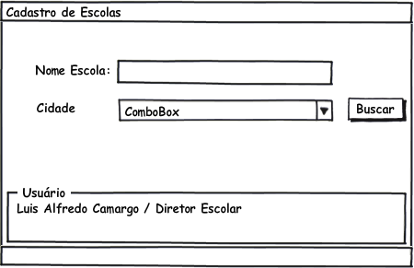

Através da tela de pesquisa de escolas é possível verificar se uma escola já possui cadastro na
Secretária municipal.

  - Protótipo da Tela de Resultado da Busca

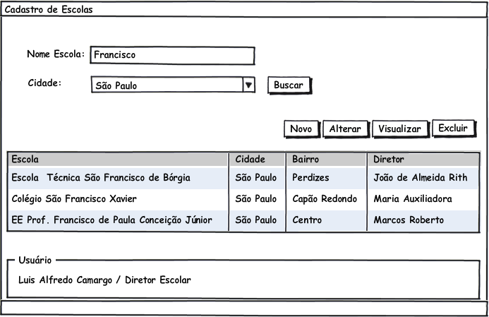

Nesta pesquisa o resultado é exibido em uma estrutura de tabela, onde para selecionar uma escola basta selecionar o registro desse.

Nos casos em que, dependendo da permissão de acesso do usuário autenticado, for possível incluir uma nova escola, alterar ou desativar um cadastro já existente, as opções para inclusão, alteração ou desativação
são exibidos acima da tabela com o resultado, sendo que os botões para alteração, desativação são
habilitados apenas quando um registro do resultado for selecionado e de acordo com a permissão de acesso
do usuário.

Quando não forem encontradas escolas que satisfaçam os critérios de pesquisa informados, é exibida uma mensagem na própria tela de pesquisa informando ao usuário que não foram encontradas escolas.

Elemento | Tipo | Status | Tam | Comportamento
Nome da Escola | Alfanumérico | Obrigatório | 45 | Realiza a pesquisa pelo nome da escola informada.
Bairro | Combobox | Obrigatório | - | Indica a cidade da escola a ser pesquisada. Assume os  dos da tabela de bairros.
Consultar | Botão | Default | - | Corresponde ao fluxo P1.2.  Permissão de Acesso:  SCHOOL_SEARCH

- Pós-condições
[Uma pós-condição de um caso de uso é uma lista de estados possíveis que o sistema pode estar imediatamente após um caso de uso ter sido concluído.]

  - Escola Cadastrada
O cadastro da escola terá sido cadastrada, alterado, excluída ou visualizada.

- Requisitos Não-Funcionais
[Lista os RNF aplicáveis ao caso de uso em questão.]

- Ponto de Extensão
[Definição do local do ponto de extensão no fluxos principal ou alternativo, normalmente apresenta-se um UC que tem relacionamento de extend ou include com o UC em questão.]

PE. “Validar Cadastro de Escolas Online”
O objetivo é executar o processo de validação no servidor da secretária da educação, passando como parâmetro a escola inserida/alterada e retornando as mensagens de erros/alertas ou se a escola foi validada.

- Observações
[Observações que se julgar importante, ter uma seção descrevendo a prioridade é altamente recomendável para se ter um melhor planejamento de execução por parte da gerência]

  - Prioridade de desenvolvimento
- Alta

- Referências

[Inclua, ou forneça referências a, informações adicionais requeridas para explicar o caso de uso. Isso pode incluir diagramas de visão geral, exemplos ou qualquer outra coisa que você imagine.]

